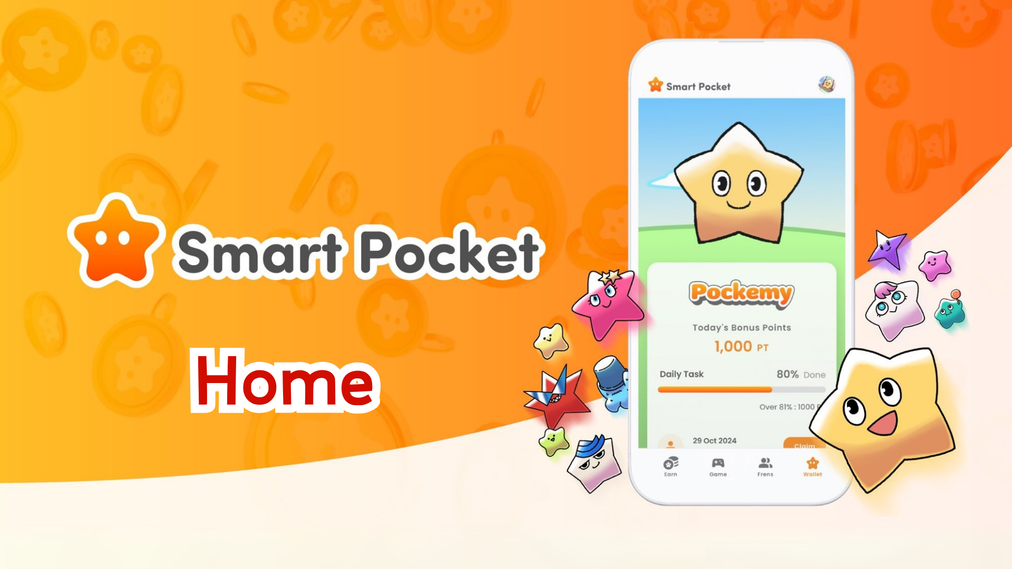

**Smart Pocket Mini - Kumpletong Gabay sa Home Feature**

**Hello sa lahat!  
  
Noong nakaraan, ipinakilala namin kung paano makuha ang "SP Box NFT." Ngayon, tatalakayin natin ang "Home Feature," ang puso ng Smart Pocket Mini app!  
  
Ang Home screen ay puno ng kapaki-pakinabang na mga tool na nagbibigay ng malinaw na overview ng lahat ng iyong aktibidad. Sa pagtatapos ng gabay na ito, mas magiging episyente ka sa paggamit ng app na ito!**

# Ano ang Magagawa sa Home Screen

Ang Home screen ay nagsisilbing control center para sa pamamahala ng iyong mga aktibidad sa Smart Pocket Mini app. Narito ang mga impormasyong makikita mo agad:  
  
- Iyong pangalan at icon  
- Kabuuang puntos  
- Bilang ng natapos na mga gawain  
- Bilang ng mga NFT na hawak  
- Bilang ng mga inimbitahang kaibigan  
- Status ng Complete Points  
- Progress ng Daily, Earn, at Item na mga gawain  
  
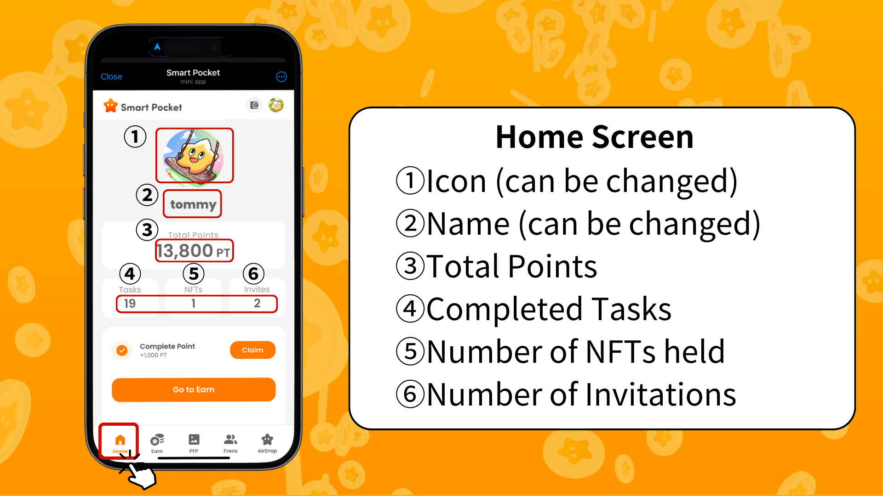  
  
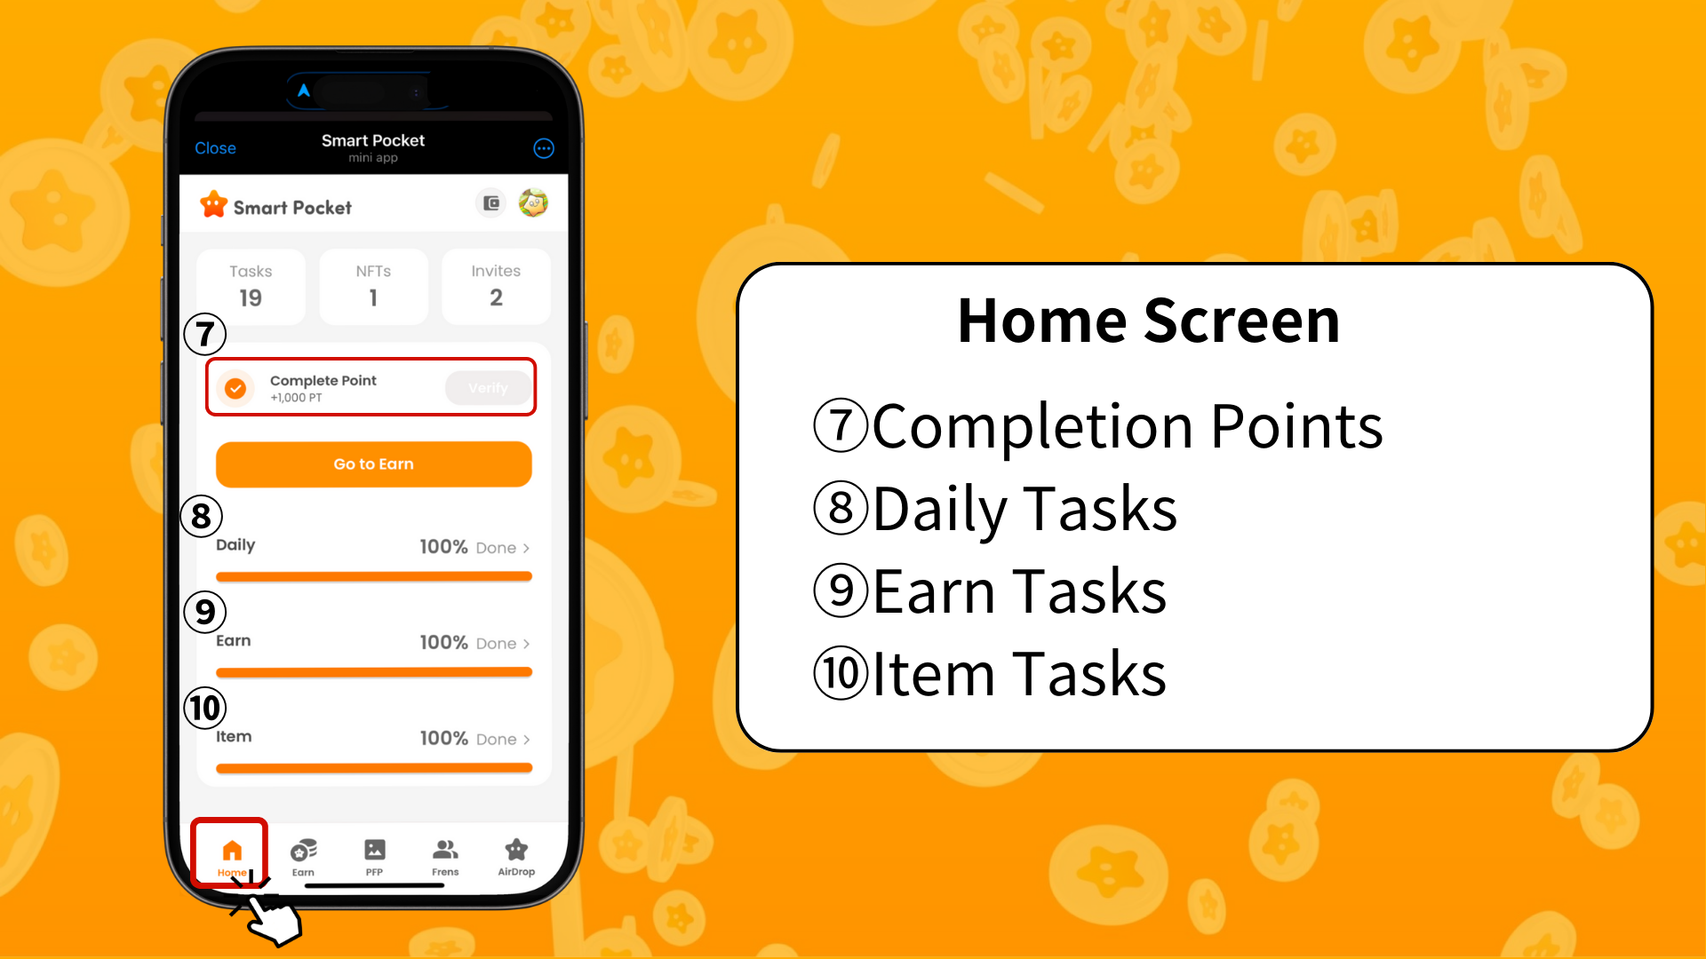

# Paano Tingnan ang Progress ng mga Gawain

Ang bawat gawain ay may progress bar (0% hanggang 100%) na nagpapakita ng progreso.  
  
- **Daily Tasks**  
 Mga pangunahing gawain na ina-update araw-araw (halimbawa: mag-login, mag-like, at mag-retweet sa X).  
  
- **Earn Tasks**  
 Mga gawain na may kinalaman sa social media (halimbawa: pag-follow sa X, Instagram, YouTube).  
  
- **Item Tasks**  
 Mga gawain na may kinalaman sa pagkuha ng NFT at SBT.

# Paano Makakuha ng Complete Points

Ang Complete Points ay isang mahalagang pagkakataon upang makakuha ng malaking gantimpala! Sundin ang mga hakbang na ito:  
  
1. Tapusin ang lahat ng Daily, Earn, at Item na mga gawain.  
2. I-tap ang "Claim" na button.  
3. Kapag lumabas ang "Verify," makakakuha ka ng 1000 puntos!  
  
**Paalala:** Huwag kalimutang i-tap ang "Claim" na button pagkatapos tapusin ang mga gawain. Ang 1000 puntos na ito ay isang premyo na hindi dapat palampasin!  
  
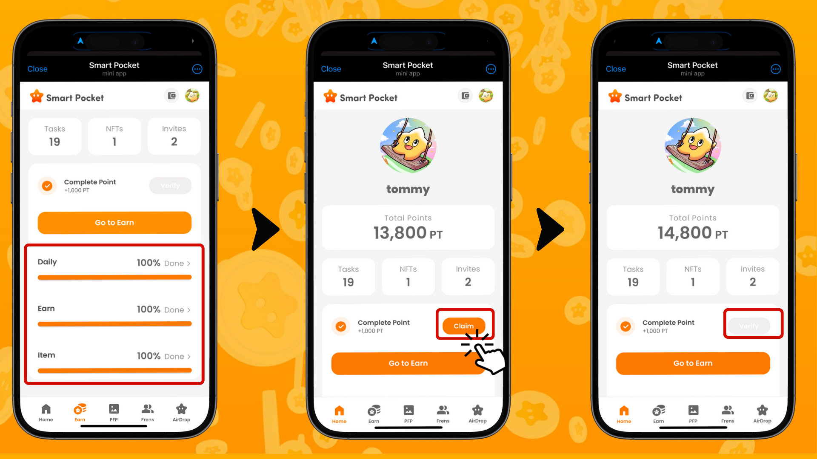

# Paano Mag-apply para sa SP Box NFT

Upang makuha ang SP Box NFT, kailangan mong mag-apply sa pamamagitan ng "PREMINT." Tingnan ang detalyadong gabay sa sumusunod na artikulo:  
  
https://note.com/japan_dao/n/n0d65385fa9c5  
  
**Paalala:** Ang SP Box NFT ay limitado lamang sa loob ng isang tiyak na panahon, kaya huwag palampasin ang pagkakataong makuha ito!

# Buod

Ang Home screen ay isang mahalagang feature para sa episyenteng pamamahala ng iyong mga aktibidad sa Smart Pocket Mini app. Bigyang pansin ang mga sumusunod:  
  
- Regular na tingnan ang iyong puntos.  
- Subaybayan ang progreso ng mga gawain.  
- Siguraduhing kunin ang mga completion bonus.  
  
📢 Pinakabagong impormasyon dito: 📢  
  
- Smart Pocket Opisyal na Website: https://smapocke.com/  
- Smart Pocket Opisyal na Discord: https://discord.com/invite/smartpocket  
- Smart Pocket Opisyal na X Account: https://x.com/smapocke  
- Pockemy Opisyal na X Account: https://x.com/pockemys